SE ECDIS探索--总体介绍

电子海图显示与信息系统(ECDIS)是符合有关国际标准的船用电子海图系统。以计算机为核心，连接定位、航速、航向、AIS等设备，以ENC为基础，综合反映船舶行驶状态，为船舶驾驶人员提供各种信息查询、量算和航海记录专门工具，是一种专题地理信息系统（GIS）。
SE ECDIS已经通过LR船级社认证，软件系统自主开发，包括底层所使用的SDK。支持S57数据文件(包括S63)，符合S52标准，可接入GPS、GYRO-Compass、LOG、AIS、北斗、ARPA等传感器。硬件采用海事专用计算机和显示器，稳定、可靠。SE ECDIS主要功能是海图显示和航路规划、监控等，操作简单、方便，符合操作习惯，为航行安全提供保证。
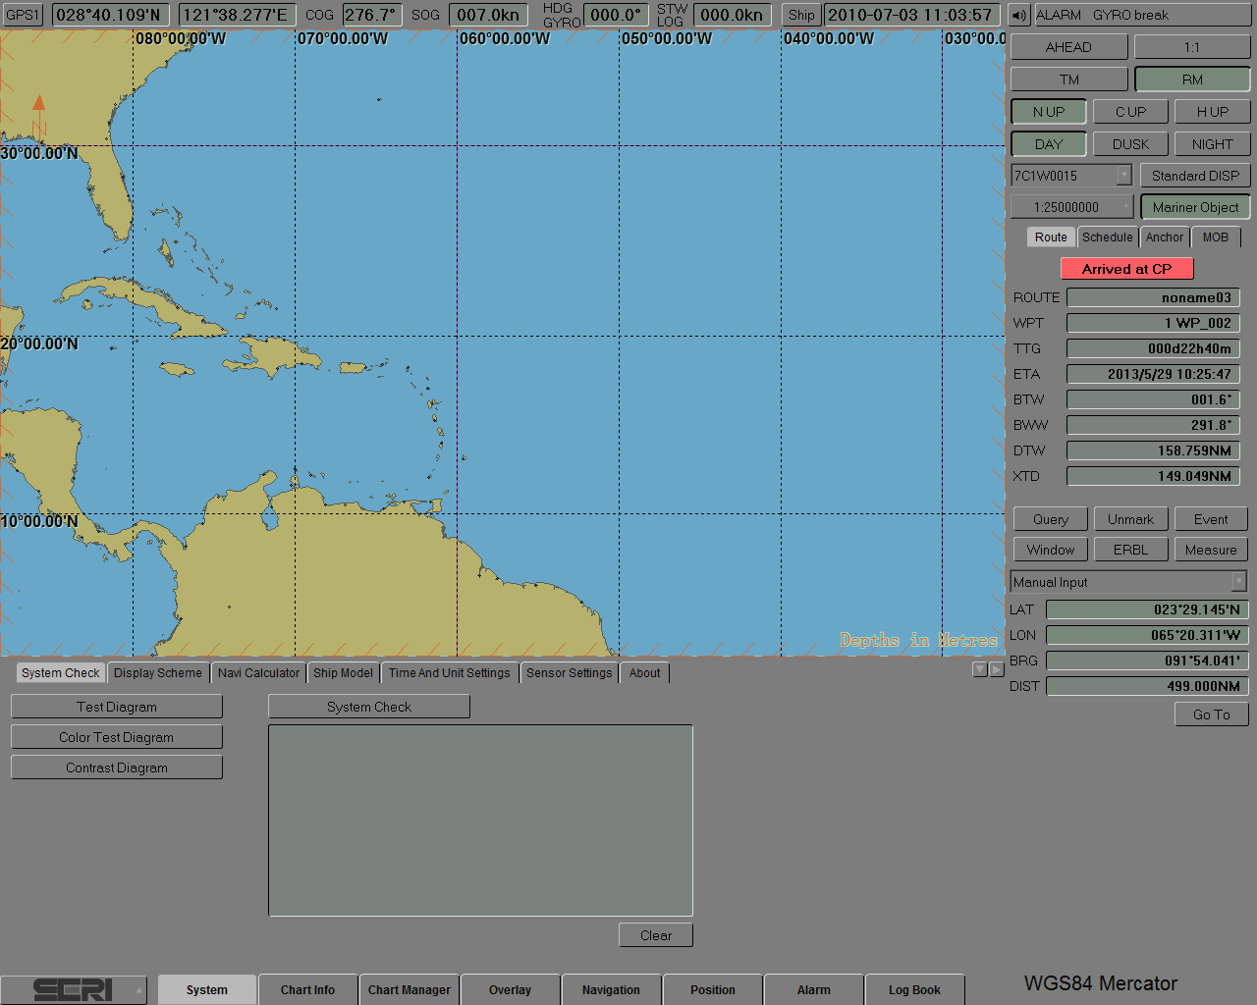
Position display and quick locate

Navigation Tools

Sub-function area tab

Navigation Information area

Display control
Quick access button

Alarm

TIME

Heading & STW

Position system

Function area tab

主窗口分为四个功能区域：
顶部面板：显示船舶航行的关键信息，比如：位置、航速、方位、告警
右面板：提供SE ECDIS常用功能快捷键和导航工具，显示船舶状态的关键信息
底部面板：包含详细功能操作和配置的多页表；在底部面板的右上方有底部面板和右面板显示/隐藏按钮。
海图显示区域：显示ENC和其他格式的海图、方向指向、比例尺/纬度线，以及深度单位等。
Note: 如果想扩大海图显示区域，可以隐藏底部面板和右面板，在屏幕上仅显示海图显示区域和顶部面板。

SE ECDIS界面采用QT开发，支持多种操作系统。

SE ECDIS 的软件架构图:
Chart Management
Overlay
Chart Database
Alarm
Logbook
Utilities
Route Planning
SE ECDIS Kernel
Monitoring
Ship Status
Communication
User Interface
Display Control
System support
Chart Display
Navigation
Ship Status

SE ECDIS核心模块(ENC海图显示)处理流程图：
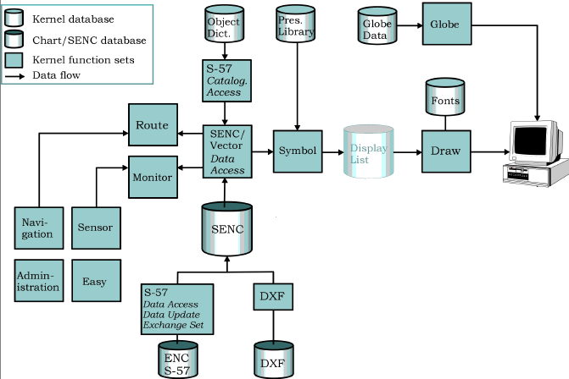

SE ECDIS系统软件几大模块介绍：
- 系统设置
包括本船相关参数信息的设置、时间信息设置、投影设置、测试图表查看、颜色模式设置、亮度调节等。
- 海图管理
海图管理包含加密s63海图,s57海图安装功能，包括证书和许可证安装、海图安装、海图更新、更新历史记录。如下：
Note:加密子标签页包括s-63加密海图安装功能；未加密子标签页包括未加密海图安装功能。
- 海图信息显示及控制
海图信息页包含海图信息、对象信息查询、显示策略设置、显示控制等功能，如下：
- 覆盖层（overlay）
手动更新对象和海员对象的管理（添加、修改、删除），如下：
手动更新功能允许手动更新海图数据；海员对象功能帮助海员在图层上绘制自己的关注点和标记。
- 导航
导航标签页包含航线设计和监控。如下：
SE ECDIS提供手动航线设计和编辑功能：新建航线、复制航线、倒转航线、编辑已有航线、编辑航线计划表和关键点、检查航线、删除航线等等。
SE ECDIS提供较智能的航线监控以及危险物监控，能够实时判断本船当前的航行状态。
- 位置
位置标签页包括获取及设置船舶位置、LOP船位推算，以及在不同的船舶数据来源间转换等，如下：
- 告警
告警标签页包括告警信息列表查看和告警等级设置功能。如下：
- 日志
日志标签页：操作日志、航海日志、海图日志查询和浏览。如下：
- 航海辅助工具
MOB/Anchor（下锚）/EBL/VRM/Measure(距离量算)等,均在右侧面板中，可快速定位并使用之。
本系统为便于操作方便，定义了如下快捷键：
快捷键 | 意思
F3 | Look Ahead
F4 | 改变海图比例尺为初始比例尺
F5 | RM/TM切换
F6 | 艏向向上/航向向上/北向向上间的切换
F7 | 记录事件日志
F8 | MOB模式开/关切换
F9 | 标准/其它显示策略切换
F10 | 底部面板显示/隐藏切换
F11 | 右面板显示/隐藏切换
Page up | 放大
Page down | 缩小
Ctrl + D | 切换到“白天颜色模式”
Ctrl + S | 切换到“黄昏颜色模式”
Ctrl + N | 切换到“夜晚颜色模式”
UP/DOWN/LEFT/RIGHT arrow | 移动海图

总结:
SE ECDIS是一款完全符合航海安全准则，以及航海电子导航产品的相关国际、国内标准，并已经通过英国劳氏船级社的ECDIS认证，相关硬件设备均一次性测试通过，完全满足ECDIS设备各项航行安全要求。
本系统各个算法均经过优化处理，数据处理快速准确，并且对位置等信息等进行了校正处理。使之更符合实际情况。

后续会出一系列各个模块的具体说明及所用的相关算法等的技术性说明。敬请期待！

中船工业系统工程研究院 && 西安融成科技有限公司 联合出品

